Специальность:_ТМ_
Курс:_____2______, группа___ТМ 189-2_____
Дисциплина _ Информатика
ФИО преподавателя__ХАРИТОНОВА Е.В.__

Тема: Практические занятия- Ввод и оформление формул.

ОСНОВНЫЕ ТЕОРЕТИЧЕСКИЕ ПОЛОЖЕНИЯ

Для ввода формулы можно использовать коды символов Юникода и математические элементы автозамены для замены текста символами. Для ознакомления можете посмотреть видео : https://youtu.be/TYWvAe0Q-5A
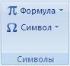
При вводе формулы приложение Word может автоматически преобразовать формулу в профессионально-форматированную формулу.
- На вкладке Вставка в группе Символы щелкните стрелку рядом с пунктом Уравнения, а затем выберите Вставить новое уравнение.
- Введите формулу.
Задание № 1.Вставить в документ формулы

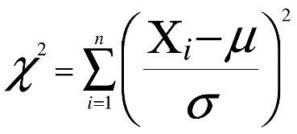

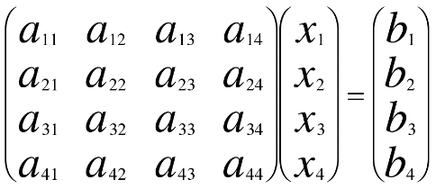

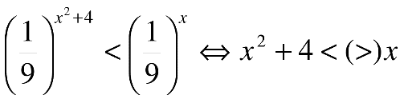

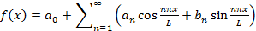

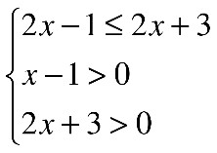

Задание №2. Выполните задание по вариантам:

Выполненную работу присылаете преподавателю, пройдя по ссылке:
https://forms.gle/qYSaHRC6QXFatpkn7

Пройдите по ссылке для прикрепления файлов до 30.03

